DUPLICADO DE CARNET DE COLEGIATURA – ACTUALIZAR FOTO

MENDO VARGAS MARITA ARACELY

REGUC: 32921

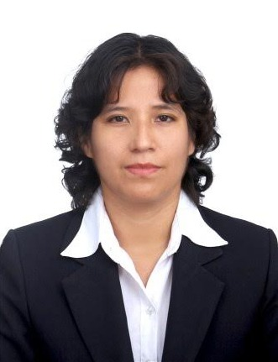

CONSIDERAR LA FOTO ADJUNTADA Y ACTUALIZADA EN EL SISTEMA

